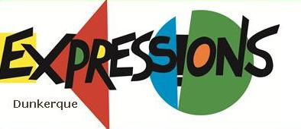
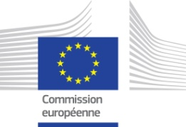


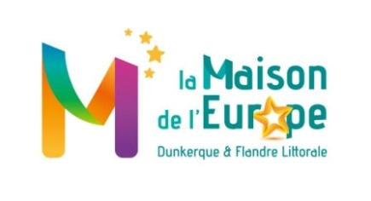

La Maison de l’Europe - Centre d’Information Europe Direct Littoral Hauts-de-France et l’association Expressions proposent la projection du film documentaire de Margaux Chouraqui « Exilés », avec le soutien de la Représentation en France de la Commission européenne, au Studio 43 de Dunkerque.
Une caméra remonte la route des Balkans d’Angleterre jusqu’aux frontières turques, à la rencontre de la « majorité silencieuse » d’Européens directement confrontés à cet afflux de migrants. Guerres mondiales, guerre froide, guerres balkaniques, leurs confidences font écho aux parcours des réfugiés actuels. « Exilés » se propose d’ériger un pont entre ces histoires et de les faire dialoguer.
La réalisatrice, Margaux Chouraqui sera présente pour un temps d’échanges après la projection.
INVITATION
EXILES, film documentaire (82min)
En présence de la réalisatrice, Margaux CHOURAQUI
Le jeudi 22 novembre 2018, 20h30
Studio 43 de Dunkerque (Pôle Marine, Rue des Fusiliers Marins)
www.expressionsdunkerque.eu

Maison de l’Europe
Centre Europe Direct Dunkerque
Littoral Hauts-de-France
5 quai de la Citadelle
59140 Dunkerque
03.28.21.00.16

Merci de vous présenter, muni-e de cette invitation, à la billetterie du Studio 43, 15min avant le début de la projection afin de retirer votre billet.
Pour bénéficier de cette invitation, merci de nous renvoyer votre réponse par mail à l’une des deux adresses suivantes avant le 15 novembre :
mp.fabre@wanadoo.fr ou daniel.lemang@numericable.fr

Je confirme participer à la projection du film « Exilés » le 22 novembre 2018 à 20h30 au Studio 43
Nom : Prénom : Téléphone :
Adresse mail :

